desafio solidariedade
Guia da solidariedade: o que fazer pelo próximo em tempos de pandemia
Além de cuidados como ficar em casa, higienizar as mãos e usar máscaras, existem outras formas de ajudar na luta contra os vários efeitos da pandemia: contribuindo com o trabalho de ONGs, institutos e campanhas.
Bem-estar coletivo
Ajudar quem precisa no dia a dia também é importante. Fazer compras para um vizinho idoso e comprar dos pequenos comerciantes locais — que tendem a sofrer mais com o fechamento da economia — são medidas que contribuem para que todos enfrentem a pandemia.
Nós somos seres sociais. Contribuir com o bem-estar coletivo nos faz sentir menos sozinhos e saber que podemos contar com o próximo — explica a psicóloga Ana Paula Poveda.
POR QUE DOAR
Não faltam motivos para ajudar durante a pandemia. Muitas famílias perderam suas fontes de renda e passaram a contar com a doação de alimentos e insumos.
TODO MUNDO JUNTO.
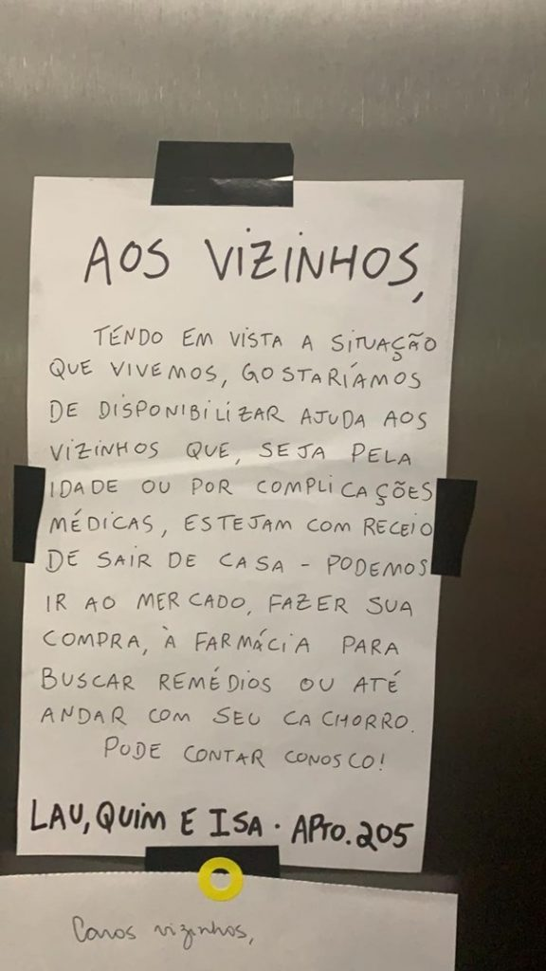
Além da óbvia ajuda ao próximo, doar ajuda a reduzir a sensação de "passividade" do isolamento social. Ajudar a promover o bem-estar geral fortalece a sensação de que não estamos sozinhos e que se pode contar com o outro, mesmo longe de familiares e amigos.

Questão 1
a) Se você tivesse que mudar o título do texto, qual seria sua sugestão?
b) Justifique sua escolha.

Questão 2
O texto apresenta diversas formas de ser solidário e como alguns as fazem. Faça uma lista de outras formas de ajudar os outros.

Questão 3
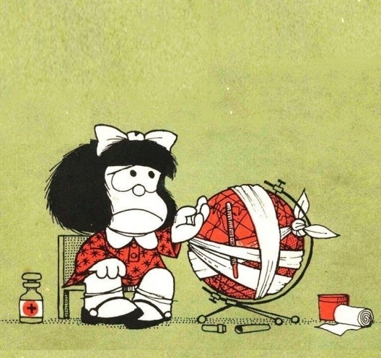
Leia a legenda da tirinha de Quino.
A palavra “humanidade” é utilizada em lugar de outra que seria esperada: “imunidade”.
Explique por que o autor apresentou essa expressão.

“O planeta está doente porque está com a humanidade baixa” – Mafalda, tirinha de Quino

Questão 4
I. Qual o principal propósito do Instagram IEIJ ao produzir esta post?
(A) Incentivar as pessoas a lerem textos científicos.
(B) Dar informações gerais sobre a situação da Casa de Apoio.
(C) Informar os leitores sobre o isolamento físico e as consequências sócio-econômicas do Covid-19.
(D) Apresentar a Campanha de arrecadação de alimentos da Escola IEIJ.
II. Transcreva uma frase ou expressão do post que justifique sua escolha.
Questão 5
Fábula da ratoeira (Esopo): uma reflexão sobre omissão e solidariedade
As fábulas têm um incrível poder de fazer com que a gente reflita de forma desarmada sobre situações que passamos em nosso cotidiano. Nesta fábula podemos refletir sobre como nossas omissões e nossa falta de sensibilidade podem nos prejudicar.

Um rato olhando pelo buraco da parede, viu o fazendeiro e a mulher abrindo um pacote.
Ao descobrir que era uma ratoeira, ficou aterrorizado. Correu ao pátio advertindo a todos:- Há uma ratoeira na casa, uma ratoeira na casa!
A galinha disse:- Desculpe – me, Sr. Rato. Eu entendo que isso seja um grande problema para o senhor, mas não me prejudica em nada, não me incomoda.
O rato foi até o porco e lhe disse:
– Há uma ratoeira na casa!
– Desculpe – me, Sr. Rato, disse o porco. Mas, não há nada que eu possa fazer, a não ser rezar. Fique tranqüilo. O senhor será lembrado em minhas preces.O rato dirigiu – se, então, à vaca. Ela, num muxoxo, disse:
– Uma ratoeira? Isso não me põe em perigo…
Então, o rato, cabisbaixo, voltou para a casa para encarar a ratoeira. E naquela noite, ouviu – se um barulho!
Meu Deus, era a ratoeira pegando sua vítima! A mulher do fazendeiro correu para ver o que estava lá. No escuro, ela não viu que a ratoeira havia pego a cauda de uma cobra venenosa. E a cobra picou a mulher…
O fazendeiro a levou imediatamente ao hospital. Ela voltou com febre.
E para alimentar alguém com febre, nada melhor que uma canja de galinha. O fazendeiro pegou seu cutelo e foi providenciar o ingrediente principal.
Como a doença da mulher continuava, os amigos vieram visitá-la. Para alimentá-los, o fazendeiro matou o porco.
A mulher não melhorou e acabou morrendo. Muita gente foi ao funeral. Para alimentar todo aquele povo, o fazendeiro, então, sacrificou a vaca.
Moral da História: Na próxima vez que você ouvir dizer que alguém está diante de um problema e acreditar que o problema não lhe diz respeito, lembre – se que, quando há uma ratoeira em casa, toda a fazenda corre risco!
Ou seja, em uma comunidade, o problema de um é problema de todos.

Após a leitura, responda:
Por que a necessidade de alguns é um problema para você?

